

**MINISTÉRIO DA MULHER, DA FAMÍLIA E DOS DIREITOS HUMANOS (MMFDH)   
SECRETARIA NACIONAL DE POLÍTICAS PARA MULHERES (SNPM)   
   
GOIÁS**

**Feminicídios - Fórum Brasileiro de Segurança Pública**

**Evolução**

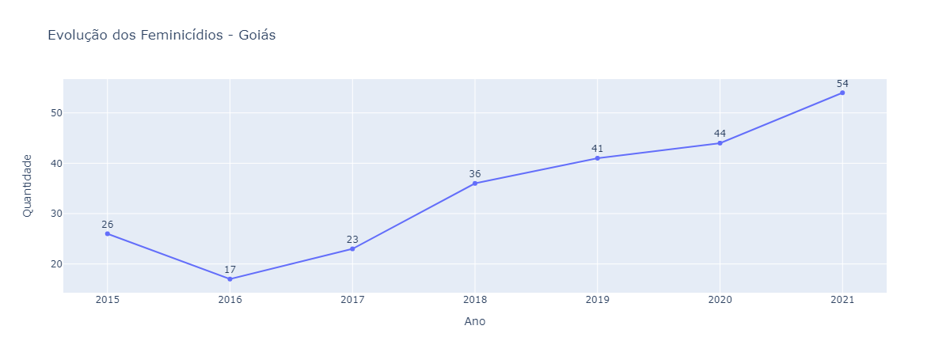

* Em relação a 2020, houve um aumento de 22.7% no ano de 2021.

**Goiás x Brasil**

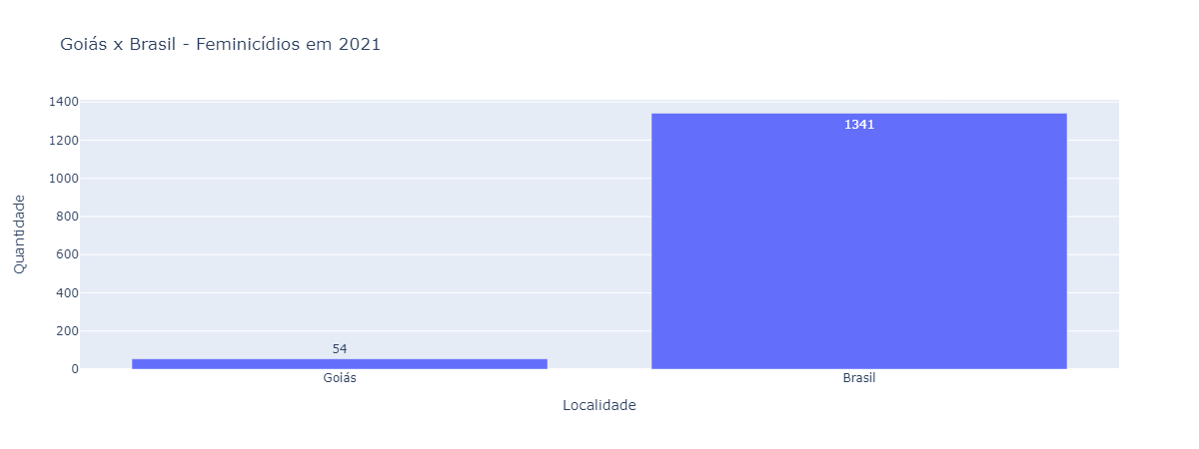

* Os feminicídios em GO representam 4.0% dos feminicídios do Brasil.

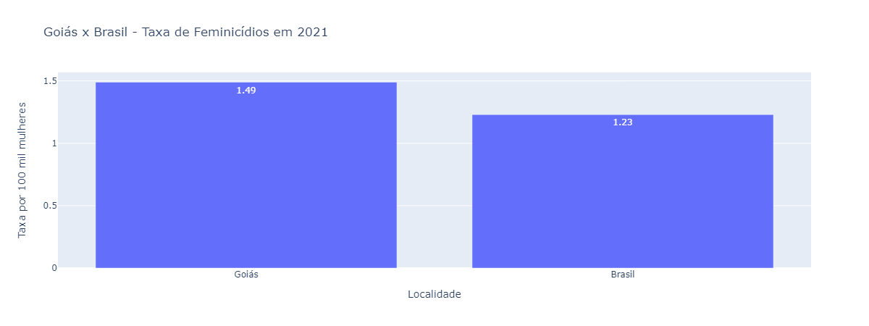

* No Brasil, morreram 1.23 mulheres por feminicídio em cada 100 mil mulheres.
* Em Goiás, morreram 1.49 mulheres por feminicídio em cada 100 mil mulheres.

**Goiás x Centro-Oeste**

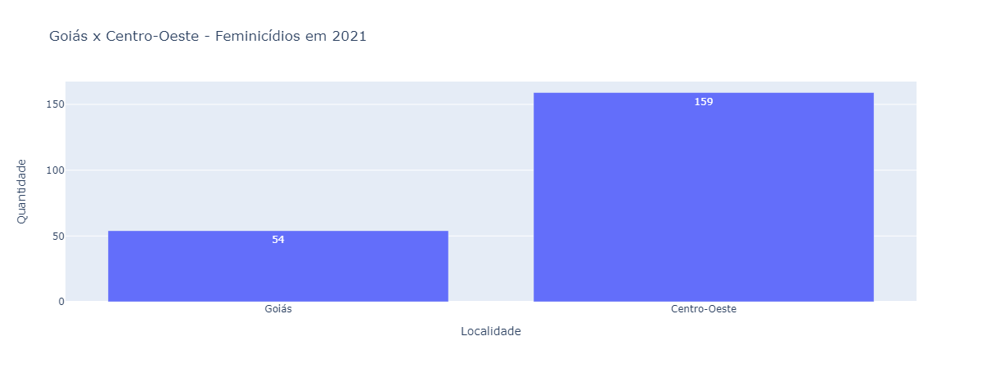

* Os feminicídios em Goiás representam 34.0% dos feminicídios no Centro-Oeste.

**Goiás x UFs**

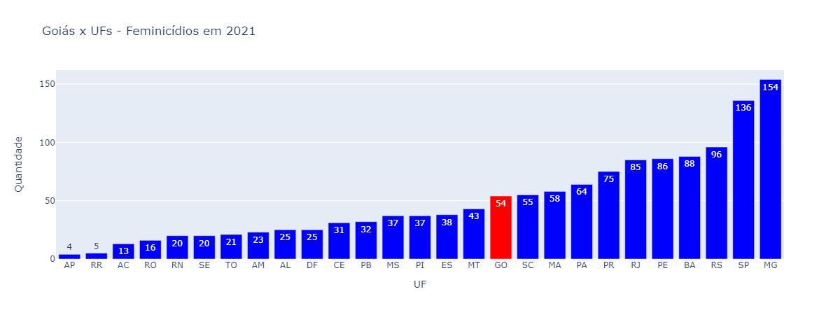

* Em questão de número de feminicídios, Goiás se encontra na 11° posição.

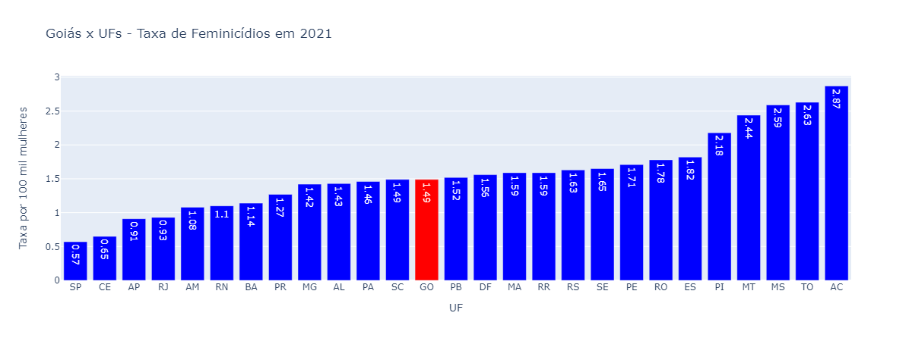

* Em questão de taxa de feminicídio (por 100 mil mulheres), Goiás se encontra na 16° posição.

**Goiânia x Goiás**

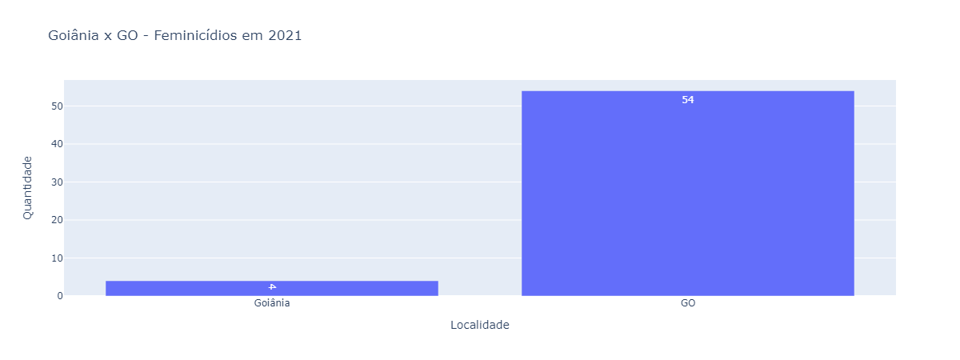

* Em Goiás, cerca de 7.4% dos feminicídios aconteceram na sua capital.
* Em relação a 2020 (4 feminicídios na capital), houve um um aumento de 0.0% do número de feminicídios na sua capital em 2021.

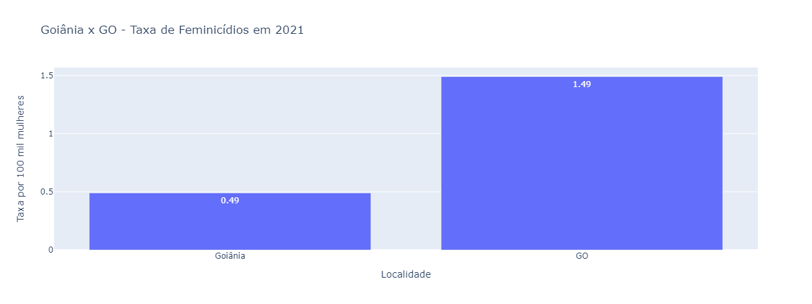

* Em Goiás, morreram 1.49 mulheres por feminicídio em cada 100 mil mulheres.
* Em sua capital, Goiânia, morreram 0.49 mulheres por feminicídio em cada 100 mil mulheres.

**Goiânia x Capitais**

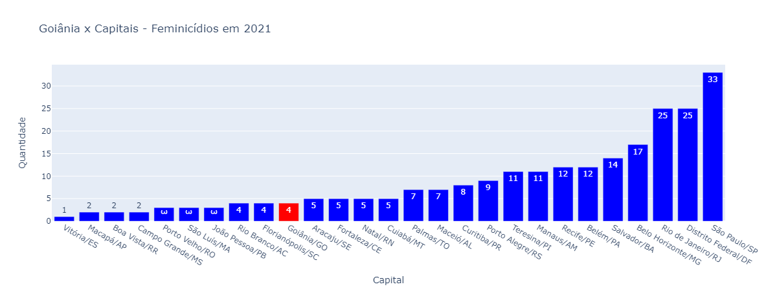

* Em comparação com as outras capitais em número de feminicídio, Goiânia se encontra na 18° posição.

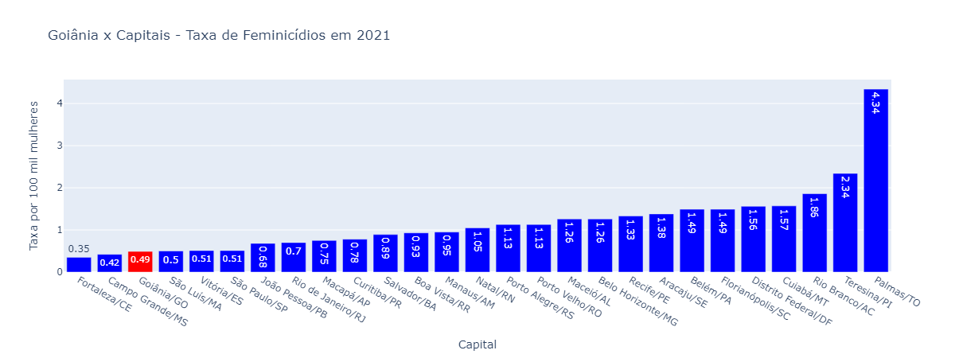

* Em comparação com as outras capitais em taxa de feminicídio, Goiânia se encontra na 25° posição.

Fonte: Anuário de Segurança Pública (Fórum Brasileiro de Segurança Pública)

Data de coleta dos dados: 16/11/2022

Data de geração do relatório: 24/1/2023